- 選擇題(每題1.5分，共60分，選擇題答案請寫在答案紙內，否則一律不給分數)
- 下列何者是懸吊系統的功能(A)支撐車重 (B)保持輪胎確實與路面接觸 (C)吸收油車輪船遞上來的震動(D)以上皆是。
- 有關懸吊系統的敘述，下列何者錯誤？(A)現行車輛懸吊系統大致分為整體式及獨立式 (B)獨立式懸吊車種大多採用多片式葉片彈簧 (C) 輪胎也有彈簧的功能，具有緩衝震動的效果 (D)使用圈狀彈簧的懸吊系統比較使用片狀彈簧的車輛，車輛行進時可以提高乘坐的舒適度。
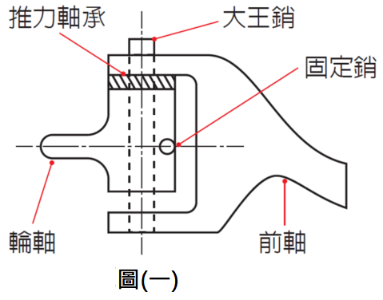
- 有關多片式葉片彈簧的敘述，下列何者正確？(A)由數片彈簧塑膠片堆疊而成 (B)葉片彈簧間有設置金屬片以減少金屬摩擦產生的噪音 (C)載重能力較獨立式好 (D) 構造簡單，故障多
- 有關多片式葉片彈簧，下列何者錯誤？(A)主要使用在大型車貨運車輛 (B)當片狀彈簧吸震改變長度時，前後兩端有吊耳，以因應彈簧長度的改變 (C)每一片鋼片的長度都一樣 (D) 相較於圈狀彈簧，可以乘載更重的重量
- 有關避震器的敘述，下列何者錯誤？(A)當避震器作用正常時，可以減少彈簧上下震動的次數 (B)單管式避震器管子內浮動活塞(或稱自由活塞)下方的空間是液體 (C) 目前最常看見的形式為雙作用式(D) 單管式及雙管式避震器在車身上下跳動時都有減少跳動的作用
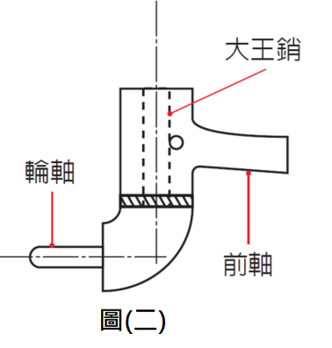
- 有關空氣懸吊系統的敘述，下列何者錯誤？(A)當車輛的載重增加時，會減少空氣進入空氣彈簧 (B)系統內會因為車輛的載重，改氣囊內的氣壓 (C)目前大多設置在大型貨車、大型乘客車或火車上 (D) 系的作用
- 下列何者非整體式懸吊的優點？(A)構造簡單 (B)乘坐品質相較於獨立式好 (C)負重能力較獨立式好 (D)保養維修容易
- 請問圖(一)是哪一種形式的整體式懸吊前車軸？(A)艾勞特式 (B)反艾勞特式 (C)勒莫瓦納式 (D)反勒莫瓦納式
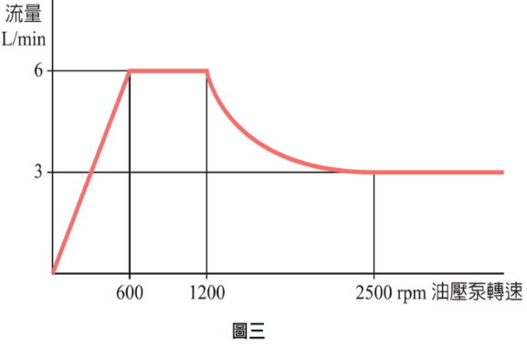
- 請問圖(二)是哪一種形式的整體式懸吊前車軸？(A)艾勞特式 (B)反艾勞特式 (C)勒莫瓦納式 (D)反勒莫瓦納式
- 現在的大型車輛採用哪一種整體式懸吊的前車軸較多？(A)艾勞特式 (B)反艾勞特式 (C)勒莫瓦納式 (D)反勒莫瓦納式
- 駕駛者行駛時發現前方狀況而必須踩煞車，試問下列排列之煞車順序，何者正確? a.換腳時間 b.車輛停止 c.煞車作用時間 d.踩下煞車 e.發現危險(A)eacdb (B) eadcb (C) edacb (D) ecadb
- 有關於轉向機下列敘述何者錯誤？(A)小型車通常轉向減速比大約14~18 (B)大型車車通常轉向減速比大約18~24 (C)轉向減速比=方向盤轉動角度/車輪轉動角度 (D)循環滾珠螺帽式是屬於不可逆式轉向機
- 方向盤轉動90º，車輪轉動5º，請問轉向減速比是多少？(A)450 (B)18 (C)3.6 (D)14
- 如圖三，有關動力輔助油壓泵的流量控制閥供油曲線圖，下列敘述何者錯誤？(A)油泵轉速600~1200rpm 時流量為6L/min (B)油泵轉速1200~2500rpm 時流量隨轉速遞減 (C)油泵轉速2500rpm以上時流量為3L/min (D) 油泵轉速rpm 代表每秒鐘多少轉
- 有關四輪轉向下列敘述何者錯誤？(A)後輪轉向跟一般的前輪轉向相同 (B)後輪主動式轉向則可分成大角度和小角度 (C)小角度使用在一般房車，當低速時，前軸轉向足夠大，後軸會以反向轉動 (D)小角度使用在一般房車，當高速時，前軸轉向和後軸轉向相同
- 從車輪的側面觀察，車輪轉向軸的中心線與鉛垂線形成的角度，稱為？(A)後傾角 (B)外傾角 (C)前束 (D)轉向前展
- 從車輛前方看前輪中心線與地面鉛垂線所夾之角度，稱為？(A)後傾角 (B)外傾角 (C)前束 (D)轉向前展
- 一般鼓式煞車系統，不包含何項元件? (A)分泵 (B)煞車間隙調整器 (C)磨耗警示鋼片 (D)煞車來令片
- 車輪在左轉或右轉，轉到底時，內側倫的轉角，比外側輪的轉角大2º～4^{ｏ}，稱為？(A)後傾角 (B)外傾角 (C)前束 (D)轉向前展
- 依據下面提示排列出正確鼓煞之作動流程 a.來令片外推 b.推桿 c.踩下踏板d.煞車油推送e.總泵活塞推移f.分泵活塞外推g.分泵h.煞車鼓摩擦。(A)cbedgfah (B) cedbgfah (C) cbdgfeah (D) cbegfadh
- 雙伺服單作用式分泵之煞車在後退時，哪些蹄片具有自動煞緊作用? (A)前蹄片 (B) 後蹄片 (C) 兩蹄片均有 (D) 兩蹄片均沒有
- 煞車圓盤裝置在輪轂上與車輪同時轉動，下列何者錯誤 (A)圓盤有製成中空式、打洞式等 (B) 通常以鑄造而成 (C) 中空或打洞之目的僅為減輕重量 (D)打洞式或劃線式刻上凹槽線，以幫助散熱
- 碟式煞車裝置在放鬆煞車踏板後，拉回煞車片之力量是下列哪一項？(A)蹄片之回拉彈簧 (B)分泵內之油封 (C)總泵內之回拉彈簧 (D)分泵內之回拉彈簧。
- 有關碟煞來令片之敘述，下列何者正確 (A) 磨耗警示鋼片其凸緣會略小於鋼板厚度 (B)填隙片目的為防止來令片與碟盤黏住 (C) 警示鋼片磨擦到煞車圓盤產生摩擦噪音時，表示來令片仍有足夠厚度 (D)目前以金屬陶瓷及碳粉材料為主，再加入少數防磨及散熱材料
- 下列有關碟式煞車之敘述，何者錯誤?(A) 碟式煞車無自動煞緊作用 (B) 碟式煞車之安全性較佳(C) 碟盤受熱後不影響煞車效果 (D) 碟式煞車需定期調整煞車間隙
- 真空式增壓輔助泵在引擎發動後未踩煞車踏板時 (A)大氣閥開、真空閥開 (B)大氣閥閉、真空閥開 (C) 大氣閥閉、真空閥閉 (D)大氣閥開、真空閥閉
- 駐車煞車系統之敘述，下列何者錯誤? (A)腳踏式駐車煞車踏板，可增加駕駛座空間 (B)手拉式駐車煞車多用以2kg 的力量拉起，大約7-11 的棘輪響聲 (C)電子控制式駐車煞車節省空間及更簡便操作 (D)傳動軸式駐車煞車在變速箱主軸或傳動軸上設置碟式或鼓式駐車煞車裝置
- 在其他煞車系統，下列何者錯誤? (A) 排氣煞車--碟形閥將排氣管通道打開，此時排氣煞車作用 (B)空氣煞車—可提供強大的煞車力，與板車連結時，煞車管路容易連接與分離 (C)空氣煞車--利用壓縮空氣推動煞車分泵，控制煞車作用 (D) 引擎煞車--進氣、壓縮、排氣及各零件的摩擦阻力之總和拖曳車輪
- 空氣煞車中之元件敘述，何者為正確? (A) 空氣乾燥器裝置於腳踏煞車閥及儲氣筒之間 (B)安全閥裝置在壓縮機上，保護儲氣箱內的壓力避免過大 (C) 中繼閥裝置在前輪煞車管路中，有如繼電器的作用 (D) 快放閥在煞車踏板釋放時，將管路內的壓縮氣體洩放，迅速放鬆煞車
- 下列何者非ABS系統之特性 (A)緊急煞車時仍可控制行車方向 (B)可縮短煞車距離 (C)增加行車安全性 (D)提高高速過彎的穩定性
- 汽車車速每小時100公里，車輪速度為0，請問車輪打(移)滑率為多少?(A)0% (B)10% (C)50% (D)100%
- 根據車身穩定系統中，下列敘述選出正確選項，甲：BAS可縮短在緊急制動的情況下的煞車距離 乙：EBD可偵測車身傾角及四輪轉速，將各車輪煞車油壓自動調節至最恰當的比例 丙：BOS使動力傳到未打滑車輪讓車輛繼續前進使車輛保持循跡性 丁：TCS發生狀況，迅速切斷動力供輸，立刻有效地降低引擎輸出 (A)甲乙正確、丙丁錯誤 (B)甲乙錯誤、丙丁正確 (C) 甲丙錯誤、乙丁正確 (D) 甲丁正確、乙丙錯誤
- ESP，屬於哪一種控制系統？ (A) 車身穩定控制系統 (B) 防鎖煞車控制系統 (C) 循跡控制系統 (D) 電動輔助轉向系統
- EPS，屬於哪一種控制系統？(A) 車身穩定控制系統 (B) 防鎖煞車控制系統 (C) 循跡控制系統 (D) 電動輔助轉向系統
- 下列何者非CEPS 之優點？(A)省去了液壓動力轉向系統 (B)能有液壓輔助系統的直接手感 (C)具有調整簡單、裝配靈活 (D)不受引擎轉速變化影響
- 關於航空器起落架下列何者正確? (A)現代大型客機使用較多固定式起落架 (B)支柱式起落架大多用在各型客機的主輪 (C)多輪式起落架可降低觸地面積，增加跑道的受力 (D) 搖臂式起落架液壓活塞只須承受軸向力，不必承受彎曲力
- 下列何者非堆高機的提供車上三組油壓控制系統? (A)傾斜油壓缸 (B)煞車油壓缸 (C)升降油壓缸 (D)轉向油壓缸
- 軌道車輛底盤中，不包含以下何選項? (A)冷卻系統 (B)避震系統 (C)轉向架 (D)煞車系統
- 汽車液壓煞車係利用巴斯噶原理運作，在煞車總泵活塞施加相同推力的情況下，下列何種作法有增加液壓煞車分泵輸出力的效果？(A) 加大煞車圓盤(B) 加大煞車總泵活塞之直徑 (C) 加大煞車分泵活塞之直徑(D) 加大煞車踏板面積
＜＜選擇題答案請寫在答案紙內，否則一律不給分數＞＞

一、選擇題答案欄
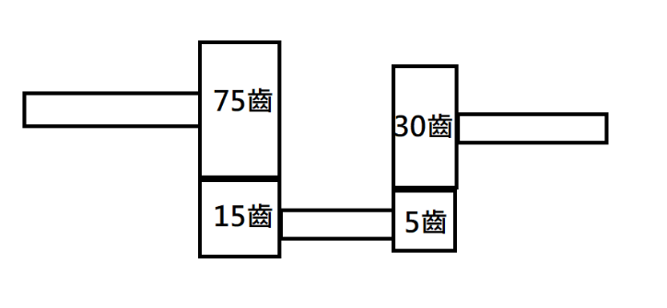
二、簡答題
- A組齒輪：被動齒輪15齒，主動齒輪75齒。B組齒輪：被動齒輪30齒，主動齒輪5齒。請問減速比為多少。(10分)
- 請簡單說明自動變速箱(AT)中，”鎖定離合器”的作用。(10分)

- 請解釋以下有關傳動系統名詞。(每一點2.5分，共10分)
- FF型驅動機構：
- FR型驅動機構：
- 4WD型驅動機構：
- RR型驅動機構：
- 請說出獨立式懸吊系統的優缺點。(每一點2分，共10分)
缺點：

優點：

